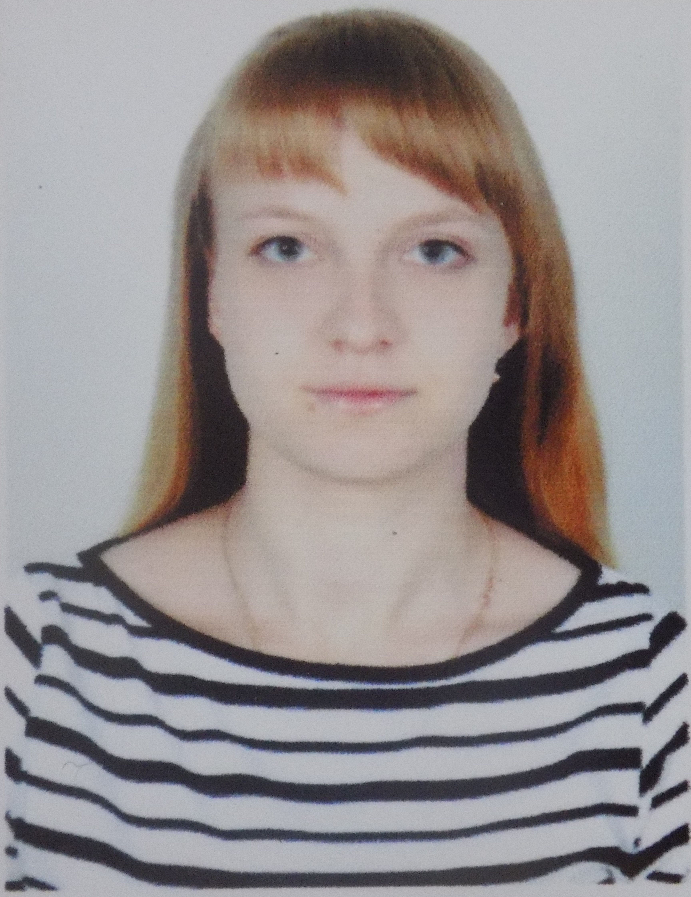 | Фамилия Имя Отчество | Деревенская Юлия Сергеевна
Контактная информация (адрес, телефон) |  | Карагандинская обл., г. Караганда
 |  | 21 микрорайон, дом 8, кв. 57
 |  | Дом. телефон – 8(7212)32-93-31
Сот. телефон – 8(747)7046510
Email - julka260194@gmail.com
Образование (название ВУЗа, специальность, курсы профессиональной подготовки) |  | Карагандинский Государственный  Технический Университет
 |  | Специальность – «Материаловедение и технология новых материалов»
Опыт работы (включая прохождение практики) |  | Прохождение практики:
В лаборатории КарГТУ –
токарь-фрезеровщик 2 разряда
 |  | Производственная практика в АО «АрселорМиттал Темиртау» - ЦЗЛ
Профессиональные навыки |  | Имеются навыки работы в следующих пакетах прикладных программ:  КОМПАС – 3D, Microsoft Office
Личные сведения |  | Семейное положение – не замужем.  Без вредных привычек.
Личные качества |  | Пунктуальность, целеустремленность, ответственность, легкообучаемость.
Знание языков |  | Казахский язык – со словарем  Английский язык – со словарем
РЕЗЮМЕ

